Bài 4

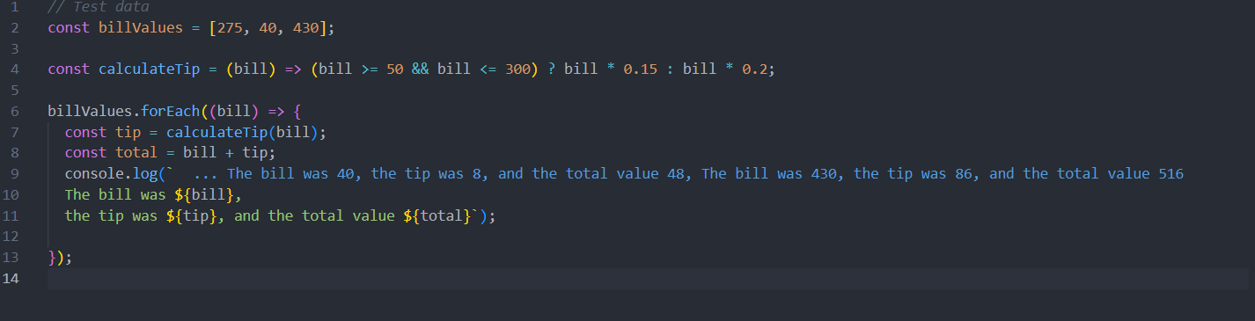

Bài 5

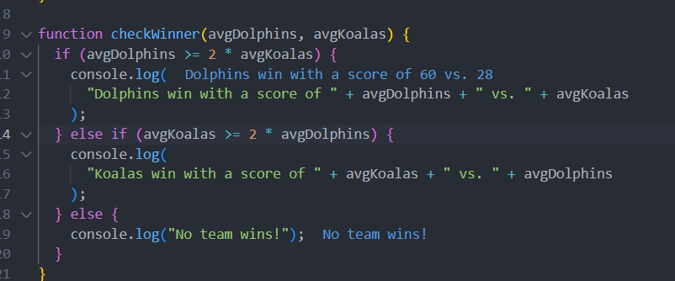

Bài 6

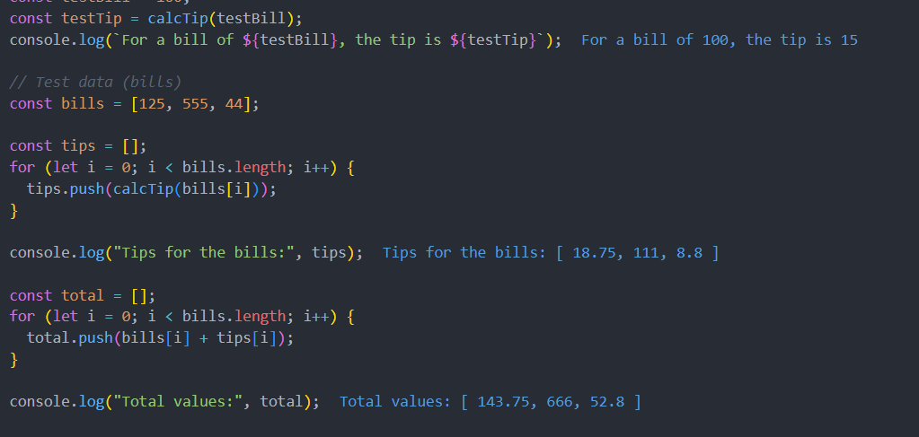

Bài 7

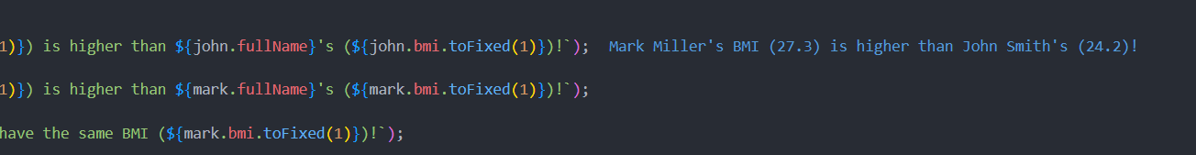

Bài 8

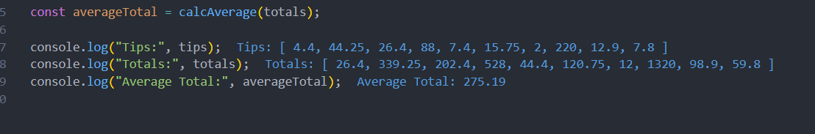

Bai 9

